Унитарное предприятие «Могилевтурист»
г. Могилев, пр-т Пушкинский, д.6
mogilevtourist2@mail.ru
www.mogilevtourist.by
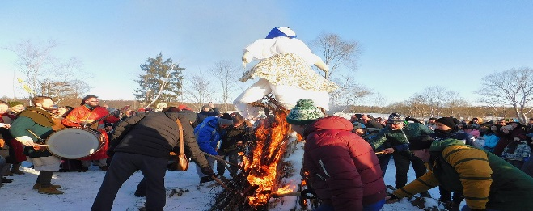
+ 375 222 770164, + 375 222 29 7500090
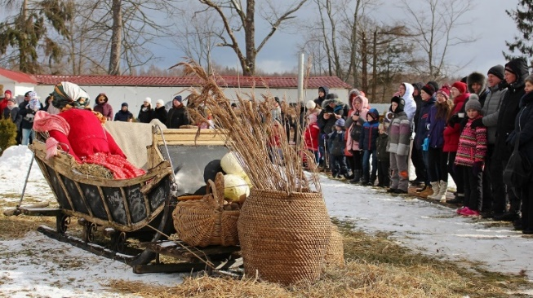

МОГИЛЕВ-ВЯЛІКАЕ КНЯСТВА «СУЛА» ПАРК ГІСТОРЫІ-МОГИЛЕВ
З 19 лютага па 13 сакавіка 2022 года Вялікае княства «Сула» Парк гісторыі запрашае на незабыўную масленічную квэставую праграму «Як мы Зіму праважалі, ды Вясну гукалі»

Масленіца- гэта адно з самых доўгачаканых і яркіх святаў у народным календары.
Запрашаем Вас у Вялікае княства “Сула” парк гісторыі пазнаёміцца з цікавымі абрадамі і гульнямі, якія звязаныя з гэтым святам, раскрыць сэнс звычных для нас традыцый, павесяліцца ад усёй душы на масленічным гулянні ў атмасферы шляхетнай сядзібы XVIII стагоддзя!
Вас чакае : - анімацыйная экскурсія-квэст «Як мы Зіму праважалі, ды Вясну гукалі»;
- частаваннне блінамі;
-катанне на брычцы;
- для дарослых, дэгустацыя брэндавага спіртнога напоя;
«Старка Запольская»;
- гульні, скокі і бадзёры настрой!
ПРАГРАМА МАСЛЕНІЧНЫХ ЭКСКУРСІЙ
З першых крокаў па сульской зямлі Вас чакае незабыўнае падарожжа ў свет масленічных традыцый, якое пачнецца з урачыстай святочнай сустрэчы гасцей.
Далей прыхільнікаў прыгод чакае:
- сустрэча на чароўным Млыне (здабыць муку для бліноў);
- наведванне Замка, дзе ў чароўным куфары схавана пудзіла зімы;
- займальныя майстар-класы у кузні і ганчарнай майстэрні;
- гульня-квэст у музеі адукацыі, сустрэча з настаўнікам;
- мноства забаў на свежым паветры, як “Хуткія бліны” – гульня з патэльнямі;
- інтэрактыўная кропка Каралеўская Асамблея –набыванне прывілея ў Караля на провады зімы;
- знаёмства з масленічнымі традыцыямі, абуджэнне мядзведзя;
- абрад «Спальванне Зімы» з Чараўніцай, гуканне вясны;
завяршэннем прыгод стане цікавы наватарскі масленічны спектакль у сульской батлейцы, масленічнае частаванне блінамі (уключана ў кошт праграмы).
У вольны час госці змогуць пакатацца на брычцы альбо санках (уваходзіць у кошт праграмы), а таксама набыць сувеніры на памяць у майстэрнях рамесленікаў і сувенірнай лаўцы нашага комплекса
Ориентировочная стоимость тура при группе 40 человек : 3040 BYN
В стоимость входит:
-экскурсионное
-транспортное обслуживание
-программа 1.5-2 часа
Дополнительно оплачивается :
-обед

